附件

第二十三届
丽水市学生信息素养提升实践活动

指 南

丽水市教育技术中心
2022年2月
目录

一、人员范围
二、活动内容
三、数字创作项目设置及有关要求
四、程序设计项目设置及有关要求
五、创客项目设置及有关要求
六、机器人项目设置及有关要求
七、参与资格审定和奖项设置
八、组织工作

附表1：推荐作品登记表
附表2：作品创作说明
附表3：数字创作项目作品推荐名单
附表4：程序设计项目作品推荐名单
附表5：活动参与情况数据统计表
附表6：组织单位联系人信息表

附件 1：数字创作项目作品推荐参考指标
附件 2：程序设计项目作品推荐参考指标
附件 3：数字创作活动参与和管理操作说明（截图演示）

一、人员范围
全市学生信息素养提升实践活动的人员范围是：
全市小学、初中、高中（含中职）在校学生。

二、活动内容
数字创作、程序设计、创客和机器人4个大项19个子项。
根据择优和自愿原则，选送优秀学生和作品参加浙江省学生信息素养提升实践活动。

三、数字创作项目设置及有关要求
数字创作项目是使用数字化资源和工具，设计、制作完成数字化创新作品。

（一）项目设置
项目名称 | 小学组 | 初中组 | 高中组（含中职）
电脑绘画 | ● | ●
微动漫 |  | ● | ●
电脑艺术设计（标志设计） |  |  | ●
电子板报 | ●
3D创意设计 | ● | ● | ●
微视频 |  | ● | ●
微视频（网络素养专项） | ● | ● | ●
注：表格中打“●”代表该组别设置对应项目。

（二）作品形态界定
1.电脑绘画
运用各类绘画软件制作完成的作品。可以是单幅画或表达同一主题的组画、连环画（建议不超过五幅）。创作的视觉形象可以是二维或三维的，可以选择写实或抽象的表达方式。
作品格式为JPG、BMP等常用格式，作品大小要求不超过20MB。
注意：单纯的数字摄影画面、数字摄影画面经软件处理（如数字滤镜处理画面）等作品均不属于此项目范围。
2.微动漫
运用各类动画制作软件，通过故事角色、场景、动作设计，音效处理、合成的原创动漫作品。作品主题应积极向上，主要展现与学生家庭、校园生活等紧密相关的内容，如近视防控、体育与健康、传统美德等。需表现完整的故事情节，主题明确，细节合理，表现手法不限。微动漫中主要人物角色、场景等应为原创，通过网上或其他渠道下载、搜集、破解的内容，不属于原创范畴。
作品播放文件格式建议为MP4格式，播放文件大小要求不超过100MB，播放时长不超过5分钟。
请一并提交：作品源文件，swf、flv等非MP4格式作品播放文件压缩包（如有）。
3.电脑艺术设计（标志设计）
通过电脑图形、图像处理软件设计制作完成的作品。作品应强调对艺术设计中图形、文字、色彩三大基本元素的综合表现能力。以形象、文字或形象与文字综合构成一个简洁、具体可见的图形来展现事物对象的性质、精神、内容、理念、特征等。标志设计力求创意突出，形式美观，信息传达准确，需表达某一特定的主题或目的，有一定的实际应用价值，能够体现作者的设计理念。
作品格式为JPG、BMP等常用格式，作品大小要求不超过20MB。
请一并提交：作品源文件压缩包。
注意：单纯的电脑绘画、摄影和动态的视频等不属于此项目范围。
4.电子板报
运用文字、绘画、图形、图像等素材和相应处理软件创作的适用于电子屏幕展示的电子板报或电子墙报作品。设计要素包括报头、标题、版面设计、文字编排、美术字、插图和题花、尾花、花边等部分，一般不超过4个版面。以文字表达为主，辅之适当的图片、视频或动画；主要内容应为原创，通过网上下载或其他渠道搜集、经作者加工整理的内容，不属于原创范畴。
作品（含其中链接的所有独立文件）大小要求不超过50MB。注意：单纯的电脑绘画不属于此项目范围。
5.3D创意设计
使用各类计算机三维设计软件创作设计的作品。思考、发现在日常生活中有待改善的地方，提出创新解决方案。要求首先完成设计说明文档，根据设计说明文档，进行三维建模、3D打印、零件装配，并制作相关功能演示动画或视频。
提交文件包括：设计说明文档，源文件压缩包，演示动画（格式为MP4）和作品缩略图。作品文件总大小要求不超过100MB。
作品设计的实物尺寸不超过150mm*200mm*200mm，薄厚不小于2mm，提交文件中要求包含3D打印实物照片。
6.微视频
通过创意、编剧、导演、拍摄及剪辑、合成等手段，运用声画语言表现内容的动态影像短片，作品主题应积极向上，主要展现与学生家庭、校园生活等紧密相关的内容。
作者应参与各个环节的主创工作（作品编剧、导演、拍摄、演出等），并完成后期剪辑及合成制作。主题及音画内容均须遵守国家法律法规。作品须添加中文字幕。作品片尾应加入拍摄花絮，花絮播放时间为30秒左右。微视频中展示内容应为原创，通过网上下载或其他渠道搜集、经作者加工整理的内容，不属于原创范畴。
作品格式为MP4等常用格式。作品大小要求不超过100MB，播放时长不超过8分钟。
请一并提交：部分重要情节的镜头原素材压缩包。
7.微视频（网络素养专项）
网络素养是指了解网络知识、使用网络的能力，包含对网络信息进行理解、分析和评价的辩证思维能力，以及利用网络进行沟通时的法理与伦理道德修养。提高青少年的网络素养对构建健康、文明的网络生态，于青少年成长和发展具有重要意义。
通过创意、编剧、导演、拍摄及剪辑、合成等手段，运用声画语言表现内容来完成动态影像短片。作品需围绕作者与互联网之间的故事展开，主题积极向上。
作者应参与各个环节的主创工作（作品编剧、导演、拍摄、演出等），并完成后期剪辑及合成制作。主题及音画内容均须遵守国家法律法规。作品须添加中文字幕。作品片尾应加入拍摄花絮，花絮播放时间为30秒左右。微视频中展示内容应为原创，通过网上下载或其他渠道搜集、经作者加工整理的内容，不属于原创范畴。
作品格式为MP4等常用格式。作品大小要求不超过100MB，播放时长不超过8分钟。
请一并提交：部分重要情节的镜头原素材压缩包。
- 作品报送
为落实《关于进一步减轻义务教育阶段学生作业负担和校外培训负担的意见》文件精神，鼓励学校将学生活动开展与“提升课后服务水平，满足学生多样化需求”相结合，为学生拓展学习空间和展示机会，落实好立德树人和“五育”并举要求，从今年起，数字创作项目作品评选将依托之江汇教育广场活动广场（以下简称“活动广场”）开展，并与之江汇教育广场学校空间联动，参赛作品需要线上、线下同时进行报名，缺一视作放弃参赛资格。
1.线上报名。
（1）参赛学生登录活动广场“第二十三届全省学生信息素养提升实践活动数字创作项目作品评选”（网址http://dnhd.zjer.cn）报名并提交符合格式、大小等要求的参赛作品，具体操作流程可以参照数字创作活动参与和管理操作说明（附件3）。
（2）校级管理员（默认为之江汇学校空间管理员）负责学校空间展示作品的审核；审核通过的报名作品在之江汇教育广场学校空间展示。审核时请特别注意作品内容是否合乎党和国家的方针、政策、法律法规，对涉及政治、外交、历史、疆域问题、民主、宗教等方面的作品保持政治警觉和高度敏感性。
（3）校级管理员根据上一级活动组织单位有关要求，在推荐截止时间内上报参赛材料。参赛材料除参赛作品外，还须包含推荐作品登记表（附表1）、作品创作说明（附表2）以及作品形态界定中要求一并提交的材料。
（4）活动广场另设县级管理员账号用于县级作品上报。请县级活动组织单位自行确定作品推荐、评选时间。
2.线下报名。
（1）各项目作品以县（市、区）、市直属学校为单位报送，每县（市、区）限额报送30件作品参加全市评比，小学、初中、高中组（含中职）各10件；各市直属学校限额报送5件作品参加全市评比。各级青少年宫可作为一个学校参加各县（市、区）级作品遴选活动。
要求各县（市、区）、市直属学校推荐市级的各子项目作品中，属于同一学校的作品不超过3件。每件作品小学、初中组限报1-2名作者，高中组限报1名作者。每名作者限报1件作品，每件作品限报1名指导教师（中小学生应独立设计并创作作品，指导教师可以给予适当的启发和技术指导，但不能直接动手帮助学生完成作品制作，下同）。
（2）请各县（市、区）、市直属学校于2022年3月20日前将数字创作项目作品推荐名单（附表3）、参评作品、市级活动参与情况数据统计表（附表5）、组织单位联系人信息表（附表6）报送至丽水市教育技术中心（仅需要报送电子文档材料，不需要纸质材料，下同）。
其中，参评作品要求以文件夹形式建立“第二十三届丽水市学生信息素养提升实践活动‘数字创作’作品库”，二级文件夹分别命名为小学、初中、高中（含中职），三级文件夹分别命名为参评项目名称，四级文件夹命名为作品名称。四级文件夹内含参赛作品、推荐作品登记表（附表1）、作品创作说明（附表2）以及作品形态界定中要求一并提交的材料。

四、程序设计项目设置及有关要求
程序设计项目是使用常用程序设计语言（C/C++、C#、Java、Python、PHP等）、图形化编程工具等创作完成软件作品，实现某些特定功能或解决某种需求。软件作品可以是运行在单台计算机的软件、面向互联网的应用服务、面向移动互联网的APP应用等。

（一）项目设置
项目名称 | 小学组 | 初中组 | 高中组（含中职）
创新开发 |  |  | ●
创意编程 | ● | ●
创意编程（专项） | ● | ●
注：表格中打“●”代表该组别设置对应项目。

（二）作品形态界定
1.创新开发
以创新为导向，在考虑使用场景及应用的基础上进行作品创作，注重解决实际问题，体现作品对变革学习生活方式、提高工作效益的促进作用。作品呈现可以是管理信息系统、互联网服务、工具类应用等。鼓励将人工智能、物联网、数据分析等新技术恰当地运用于作品创作中。
2.创意编程
作品呈现可以是结合实际的系统工具、趣味益智游戏、辅助学习的创意工具等，注意突出程序结构和算法，体现计算思维能力。内容需紧密结合作者的学习生活，充分发挥想象力，积极向上。
3.创意编程（专项）
使用Kitten、NUTS等具有国内自主知识产权的工具和平台（包括PC端和移动端）创作作品。为提升学生人工智能素养，鼓励使用包括人工智能等相关模块的工具。其余要求同创意编程项目。

（三）提交材料
1.作品成果以及运行所需的环境软件；
2.软件设计、操作使用说明、系统初始或内置账号信息等文档；
3.软件功能演示讲解视频文件，以及用于补充说明的配套材料等。要求文件大小不超过700MB。
运行在单台计算机的软件作品需编译成可执行程序，原则上应配有相应的安装和卸载程序，应能稳定流畅的实现安装、运行和卸载。如不能生成可执行程序，应提供软件源代码、运行环境说明文档以及使用指南等。
面向互联网的应用服务，或互联网+、人工智能、大数据方向的程序作品，需提供部署所需的程序、部署环境软件和部署指南。应充分考虑部署实施的简易性，必要时可考虑在提供作品的基础上，增加提供作品部署后的虚拟机镜像，或结合公有云提供测试服务。
面向移动互联网的APP应用需编译发行为可安装程序，明确注明作品所需要的系统环境和硬件需求。对于不能提供安装程序的作品，应提供软件源程序，必要时可提供APP在应用商城的下载渠道。

（四）作品报送
1.以县（市、区）、市直属学校为单位报送，每县（市、区）限额报送9件作品参加全市评比，小学、初中、高中（含中职）组各3件；各市直属学校限额报送2件作品参加全市评比。各级青少年宫可作为一个学校参加各县（市、区）级作品遴选活动。
要求推荐省级的作品中同一学校每个子项目作品数不超过3件。每件作品小学、初中组限报1-2名作者，高中(含中职)组限报1名作者。每个作者限报1件作品，每件作品限报1名指导教师。
2.请各县（市、区）、市直属学校于2022年3月20日前将程序设计项目作品推荐名单（附表4）和参赛作品报送至丽水市教育技术中心。仅需要保送电子文档材料，不需要纸质材料。
3.参评作品要求以文件夹形式建立“第二十三届丽水市学生信息素养提升实践活动‘程序设计’作品库”，二级文件夹分别命名为小学、初中、高中（含中职），三级文件夹分别命名为参评项目名称，四级文件夹为作品名称。四级文件夹内含参赛作品、推荐作品登记表（附表1）、作品创作说明（附表2）以及作品形态界定中要求一并提交的材料。

五、创客项目设置及有关要求
浙江省教育技术中心、浙江省青少年校外教育中心和浙江省青少年科技活动中心拟于2022下半年组织全省学生信息素养提升实践活动创客竞赛，线上或线下举办形式将视疫情情况而定。

（一）项目设置
项目名称 | 小学组（四年级及以上） | 初中组 | 高中组（含中职）
创意智造 | ● | ● | ●
创意智造  （人工智能专项） | ● | ● | ●
任务挑战* | ● | ● | ●
注：1.表格中打“●”代表该组别设置对应项目。
2.项目名称带*标记为我省自设项目；其余为全国交流展示项目。

（二）作品形态界定
1.创意智造
通过在电脑辅助下进行设计和创作，使用各类计算机三维设计软件、3D打印、激光切割等，结合开源硬件，制作出体现创客文化和多学科综合应用的作品。项目旨在锻炼学生观察生活和问题解决的能力，突出创新、创意和动手实践，不鼓励依赖高端器材或堆积器材数量。通过合理的结构设计、科学的元器件使用、恰当的技术运用、有效的功能实现，完成智能实物作品创作，如趣味电子装置、互动多媒体、智能机器等。作品创作着重体现创新意识。
2.创意智造（人工智能专项）
人工智能研究范围包括了机器学习、自然语言理解、计算机视觉、自动程序设计、感知系统等多方面内容。结合简单的人工智能应用模块，通过方案设计、硬件搭建、编程调试等初步实现人工智能创意应用方案。项目旨在让学生了解人工智能领域的基础知识和主要算法，学习人工智能技术的应用案例，并结合自身的生活实际，以改善人们生活品质为目的，初步实现自己的人工智能创意应用方案，利用如机器学习、自然语言处理、智能语音、计算机视觉、自定义图像识别等人工智能技术，突出生活中实际问题的解决，初步探索人工智能领域的奥秘。创作中强调人工智能在社会生活各方面的创新性应用，如智慧社区、智慧农业、智慧交通等。
3.任务挑战
任务挑战项目以戈德堡原型为基础，参赛选手根据预设规则，通过现场设计方案、工程结构搭建等完成任务，并进行团队展示。

（三）参赛名额和人员要求
各项目参赛作品和参赛队伍由丽水市教育技术中心统一推荐，限额推荐名额和参赛要求另文通知。
创意智造（含人工智能专项）每件作品2名作者。每名作者限报1件作品，每件作品限报1名指导教师。任务挑战赛每支队伍2名学生，1名指导老师。

六、机器人项目设置及有关要求

浙江省教育技术中心、浙江省青少年校外教育中心拟于2022年上半年组织全省学生信息素养提升实践活动机器人项目赛事，线上或线下举办形式将视疫情情况而定。

（一）项目设置
项目名称 |  | 组别
实体机器人 | 双足人形机器人或多足仿生类机器人 | 小学组、初中组、高中组（含中职）
实体机器人 | 轮式或履带式行走机器人 | 小学组、初中组、高中组（含中职）
实体机器人 | 可编程控制的空中飞行器（飞行机器人） | 小学组、初中组、高中组（含中职）
实体机器人（乐高专项）** | FLL少儿探索科创活动** | 小学组（一至三年级）
实体机器人（乐高专项）** | FLL青少年机器人挑战** | 小学组（四年级及以上）、初中组、高中组（含中职，且2005年9月1日后出生）
虚拟机器人* |  | 小学组、初中组、高中组（含中职）
注：项目名称带*标记为我省自设项目；带**标记项目为国际比赛项目；其余为全国交流展示项目。

（二）项目规则
1.若省级比赛现场举办，实体机器人项目、虚拟机器人比赛规则赛前发布；若线上举办，比赛任务提前一个月左右公布。各地可参照往年全国活动机器人项目规则（网址：http://www.huodong2000.com.cn/news/2021716/n65101247.html）选拔优秀选手，也可根据实际情况自定规则。
2.实体机器人（乐高专项）项目设置、活动主题和内容详见《全国学生信息素养提升实践之2021-2022年央馆-乐高教育科创活动指南》（网址：https://www.ncet.edu.cn/u/cms/www/202109/15160028zi2x.pdf）。

（三）参赛名额和人员要求
各项目参赛队伍由丽水市教育技术中心统一推荐，限额推荐名额和参赛要求另文通知。实体机器人项目每支队伍2名学生；乐高专项FLL少儿探索科创活动每支队伍4名学生，乐高专项FLL青少年机器人挑战每支队伍4-6名学生；虚拟机器人项目每支队伍1名学生。每支队伍限报1名指导教师。

七、参与资格审定和奖项设置

（一）参与资格审定
如有以下情况，取消本届活动参与资格，情节严重者取消其参赛学生和指导教师2年内的参赛资格，将有关情况通报相关县级教育部门及所在学校。
1.作品有政治原则性错误和科学常识性错误。
2.作品中非原创素材及内容过多，且未注明具体来源和出处。
3.存在指导教师代替学生完成作品制作的情况。
4.作品已正式出版或已参加其他省级及以上赛事活动并获奖。
5.作品不符合作品形态界定相关要求。
6.其它弄虚作假行为。

（二）个人奖项
1.数字创作项目和程序设计项目按照学段组别和项目类别分设一等奖：作品总数的15%；二等奖：作品总数的25%；三等奖：作品总数的30%；并推荐优秀作品参加第二十三届全省学生信息素养提升实践活动，具体评分标准参照数字创作项目作品推荐参考指标（附件1）和程序设计项目作品推荐参考指标（附件2）。
2.创客（含人工智能）和机器人项目按照学段组别和项目类别分设一、二、三等奖若干，并推荐优秀选手参加全省交流展示活动。
3.为体现获奖作品的水平，各项目各奖项可空缺、可并列；作品获奖等级、并列情况和数量，由组委会依据参赛作品数量、专家评审意见做出最终确定。
4.为获奖作者（并注明指导教师）颁发证书。

（三）组织奖项
综合各县（市、区）组织开展活动及获奖情况，评定“优秀组织奖”。请各级组织单位要严格把关，杜绝任何弄虚作假行为；严格要求，杜绝干扰活动评审及竞赛正常进行的行为。如有发生，将视情况取消其所在县（市、区）“优秀组织奖”获奖资格。

八、组织工作
（一）作品报送地址
通信地址：丽水市万丰东路92号
邮政编码：323000
电子邮箱：522252302@qq.com
（二）联系人
丽水市教育技术中心 杜明明（联系电话：2295197）
丽水市青少年宫 王亚妮（联系电话：2076635）
丽水市教育教学研究院 曹建香（联系电话：2610220）
丽水市青少年创客教育协会 金 松（联系电话：2350751）
（三）各县（市、区）活动联系人
序号 | 县（市、区） | 姓名 | 单位 | 联系手机
1 | 莲都区 | 叶勇武 | 莲都区教育局 | 13567602995
2 | 庆元县 | 张继俊 | 庆元县教育教学研究中心 | 13567647467
3 | 龙泉市 | 蒋少明 | 龙泉教育技术中心 | 13757822126
4 | 遂昌县 | 周兴平 | 遂昌县教育技术中心 | 13575366982
5 | 缙云县 | 陈奇斌 | 缙云县教育局 | 15990895529
6 | 景宁县 | 石凯俊 | 景宁县教育局 | 18767849887
7 | 松阳县 | 陈金伟 | 松阳县教育技术中心 | 13906887572
8 | 云和县 | 叶森 | 云和县教育技术中心 | 13666551829
9 | 青田县 | 林俊杰 | 青田县教育局 | 13867096767

*排名不分先后

附表1

推荐作品登记表
作品名称 |  |  |  |  | 作品大小 |  | MB
项目大类 | □数字创作 □程序设计
项目名称 | 小学组 |  | □电脑绘画  □电子板报  □3D创意设计  □微视频（网络素养专项） |  |  | □创意编程  □创意编程（专项）
项目名称 | 初中组 |  | □电脑绘画  □微动漫  □3D创意设计  □微视频  □微视频（网络素养专项） |  |  | □创意编程  □创意编程（专项）
项目名称 | 高中组(含中职) |  | □微动漫  □电脑艺术设计（标志设计）  □3D创意设计  □微视频  □微视频（网络素养专项） |  |  | □创新开发
作者姓名 | 性别 | 学籍所在学校（按单位公章填写） * |  |  |  |  | 毕业年份*
指导教师姓名 | 性别 | 职务/职称 |  | 所在单位（按单位公章填写）
诚 信 承 诺

本人确认已了解全省学生信息素养提升实践活动相关要求；上述作品为我的原创作品，不涉及和侵占他人的著作权；若发现涉嫌抄袭或侵犯他人著作权行为，同意取消活动资格；如涉及版权纠纷，自行承担责任；我同意作品出版权等公益性应用权属全省学生信息素养提升实践活动组委会。
□以上内容已阅知，本人将严格遵守上述承诺。
承诺人（作者1）签名： |  |  |  | 承诺人（作者2，如有）签名：
年 月 日 |  |  |  | 年 月 日

附表2

作品创作说明
项目大类 | □数字创作 □程序设计
作品名称
创作思想（创作背景、目的和意义）
创作过程（运用了哪些技术或技巧完成主题创作，哪些是得意之处）
原创部分
参考资源（参考或引用他人资源及出处）
制作用软件及运行环境
其他说明（需要特别说明的问题）

附表3

数字创作项目作品推荐名单
组织单位名称（盖单位公章）：
序号 | 组别 | 活动项目 | 作品名称 | 学生1姓名 | 性别 | 学生学籍所在学校（按单位公章填写） | 年级 | 学生2姓名 | 性别 | 学生学籍所在学校（按单位公章填写） | 年级 | 指导教师 | 指导教师联系手机 | 县级评比排名
1
2
……

附表4

程序设计项目作品推荐名单
组织单位名称（盖单位公章）：
序号 | 组别 | 活动项目 | 作品名称 | 学生1姓名 | 性别 | 学生1学籍所在学校（按单位公章填写） | 毕业年份 | 学生2姓名 | 性别 | 学生2学籍所在学校（按单位公章填写） | 毕业年份 | 指导教师 | 指导教师联系手机 | 县级评比排名
1
2
……

附表5

活动参与情况数据统计表
全县学校数  （所） | 全县学生数  （人） | 数字创作项目 |  |  |  | 程序设计项目
全县学校数  （所） | 全县学生数  （人） | 参与学校数（所） | 参与学校占全县学校数（%） | 参与学生数  （人） | 参与学生占全县学生数（%） | 参与学校数（所） | 参与学校占全县学校数（%） | 参与学生数  （人） | 参与学生占全县学生数（%）

附表6

组织单位联系人信息表

组织单位联系人信息表
姓名 | 单位 | 部门 | 职务/职称 | 联系手机 | 邮编 | 通讯地址

附件 1

数字创作项目作品推荐参考指标

一、思想性、科学性、规范性
1.内容健康向上、主题表达准确。
2.科学严谨，无常识性错误。
3.文字内容通顺；无错别字和繁体字，作品的语音应采用普通话（特殊需要除外）。
4.非原创素材（含音乐）及内容应注明来源和出处，尊重版权，符合法律要求。
二、创新性
1.主题和表达形式新颖。
2.内容创作注重原创性。
3.构思巧妙、创意独特。
4.具有想象力和个性表现力。
三、艺术性
1.电脑绘画
（1）反映出作者有一定的审美能力和艺术表现能力。
（2）准确运用图形、色彩等视觉表达语言，处理好画面空间、明暗，结构合理并具有美感。
（3）构图完整、合理，具有较好的视觉效果，系列作品前后意思连贯。
2.微视频/微动漫/微视频（网络素养专项）
（1）能运用图形、色彩、空间、动作、音乐、音效等元素，正确使用视听语言来表达思想、情感或故事内容，具有一定的审美情趣和故事情节。
（2）角色形象有特点，人物关系清晰，场景符合情节的需要，画面美观、色彩和谐。
（3）配音配乐得当，整体风格统一，具有艺术感染力。
（4）内容具体充实，叙事流畅精炼，故事情节完整有层次，表达连贯，富有情趣，体现时代精神。
3.电脑艺术设计（标志设计）
（1）反映出作者具有一定的审美能力和设计能力。
（2）设计意识独特，画面空间和谐，作品前后意思连贯。
（3）表现形式美观、新颖、准确，具有艺术表现力和感染力，易于理解和接受。
4.电子板报
（1）反映出作者有一定的审美能力。
（2）版面设计简洁、明快，图文并茂，前后风格协调一致。
（3）报头及版面的设计突出主题5.3D创意设计。
（1）符合主题、形象鲜明。
（2）作品款式造型有创意，样式功能搭配合理。
（3）数字三维模型局部精细、美观。
（4）作品渲染效果图精美，作品功能动画演示详细。
四、技术性
1.电脑绘画
（1）选用制作软件和表现技巧恰当。
（2）技术运用准确、适当、简洁。
（3）视觉效果良好、清晰。
2.微视频/微动漫/微视频（网络素养专项）
（1）场面调度正确、镜头与声音运用得当，剪辑流畅。
（2）制作和表现技巧恰当，制作完整。
（3）技术运用准确、适当、简洁。
（4）声画同步，播放清晰流畅，视听效果好。
3.电脑艺术设计（标志设计）
（1）选用制作软件和表现技巧准确、恰当。
（2）技术运用准确、适当、简洁。
（3）视觉效果良好、清晰。
4.电子板报
（1）选用制作软件和表现技巧恰当。
（2）技术运用准确、适当、便于阅读。
（3）结构清晰，导航和链接无误。
5.3D创意设计
（1）作品装配结构设计合理。
（2）各零件逻辑关系正确。
（3）设计说明书内容详实、条理清晰。
（4）模型及零件尺寸设计符合工艺要求。

附件2

程序设计项目作品推荐参考指标

一、思想性、科学性、规范性
1.主题明确，内容健康向上。
2.科学严谨，无常识性错误。
3.文字内容通顺；无错别字和繁体字，作品应采用普通话（特殊需要除外）。
4.非原创素材（含音乐）及内容应注明来源和出处，尊重版权，符合法律要求。
二、创新性
1.主题选择新颖，表达方式恰当。
2.软件构思独特，功能创意巧妙。
3.内容注重原创，操作切实可用。
4.具有想象力及个性表现力。
三、艺术性
1.命名恰当，含义表述准确，与功能符合度高。
2.界面美观，设计风格和主题一致，交互操作简便顺畅。
3.功能布局合理，用户体验好。
四、技术性
1.技术路线合理，软件架构完整，体系设计清晰。
2.程序算法准确，代码逻辑严谨。
3.功能完整，运行稳定可靠。
4.部署安装简便，升级维护灵活。
5.成熟度高，完整解决问题，有实际意义。
6.兼容性好，适配主流环境。
7.运用先进技术，具有一定的探索性。

附件3

数字创作活动参与和管理操作说明

（截图演示）

- 学生参与活动上传作品操作说明
1.登录之江汇教育广场（http://yun.zjer.cn/），点击首页banner图跳转至活动页面参与活动。
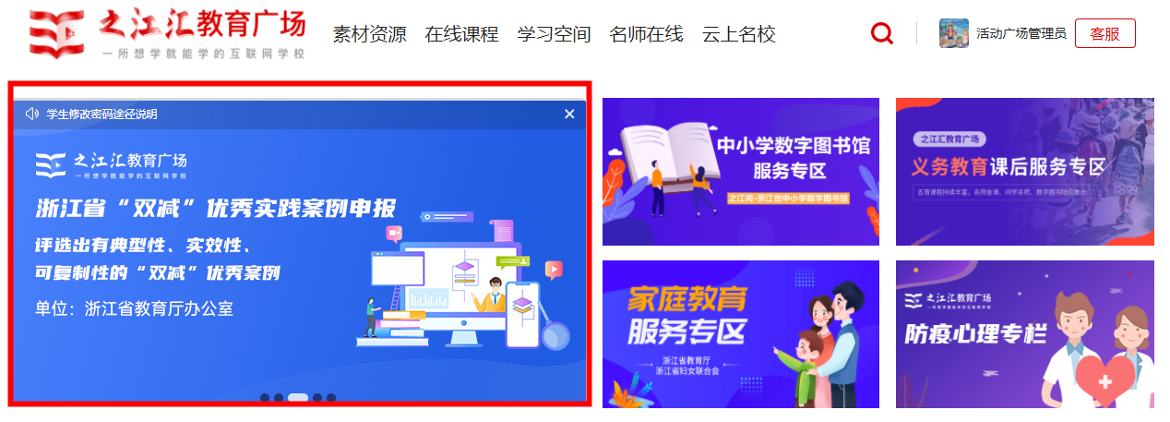
2.或者登录活动页面（dnhd.zjer.cn），在活动报名时间内，点击活动首页“参与活动”，根据活动要求，填写报名信息，上传相应的参赛作品及附件（若有）。
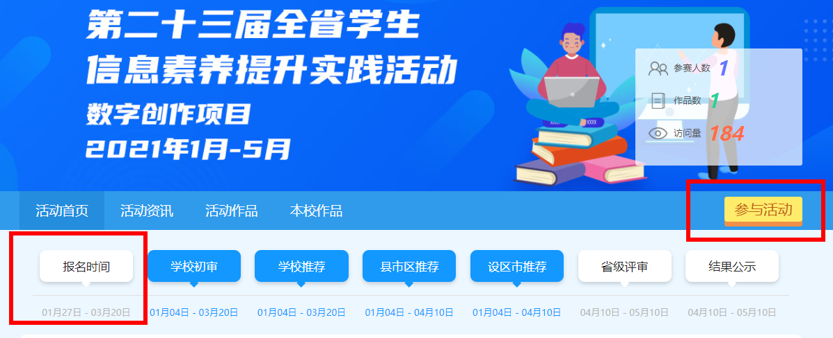
3.注意：上传完毕后，过一分钟，点击“我的作品”查看已上传的参赛作品，是否已经转码完成（即是否显示作品内容），若出现‘page not find’则为暂未转码完成，若未完成可过三分钟后刷新页面。“编辑”按钮可以编辑已上传作品内容，作品经过学校管理员初审后“编辑”按钮消失。
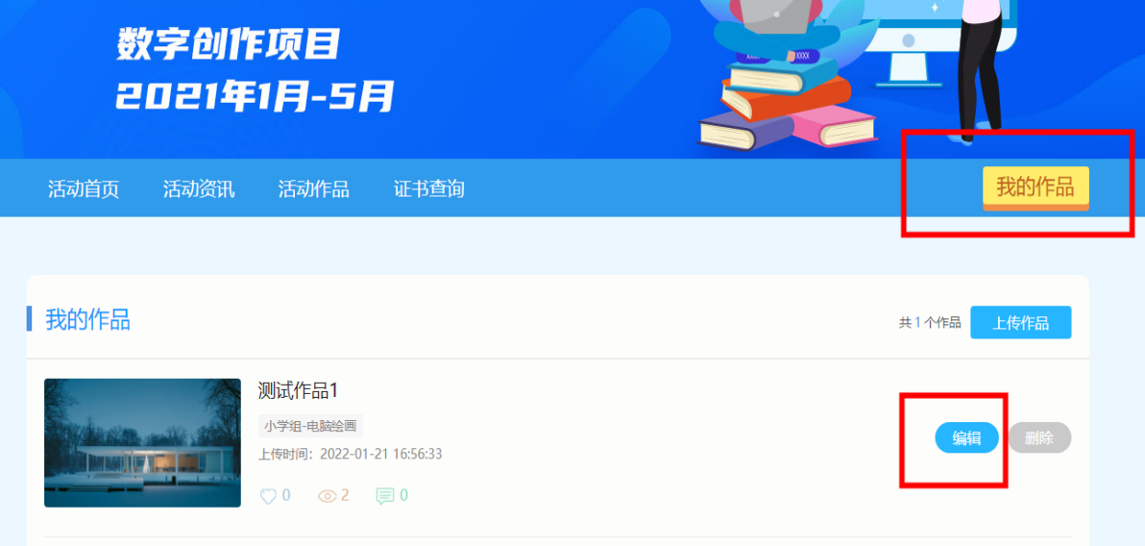

- 学校管理员管理作品操作说明
1.学校管理员初审作品，初审通过的作品可在本校作品展示。
（1）登录活动页面（dnhd.zjer.cn），在活动初审时间内，点击活动首页“学校管理”，进入学校管理员活动管理后台审核本校作品，初审通过的作品可在本校作品展示。
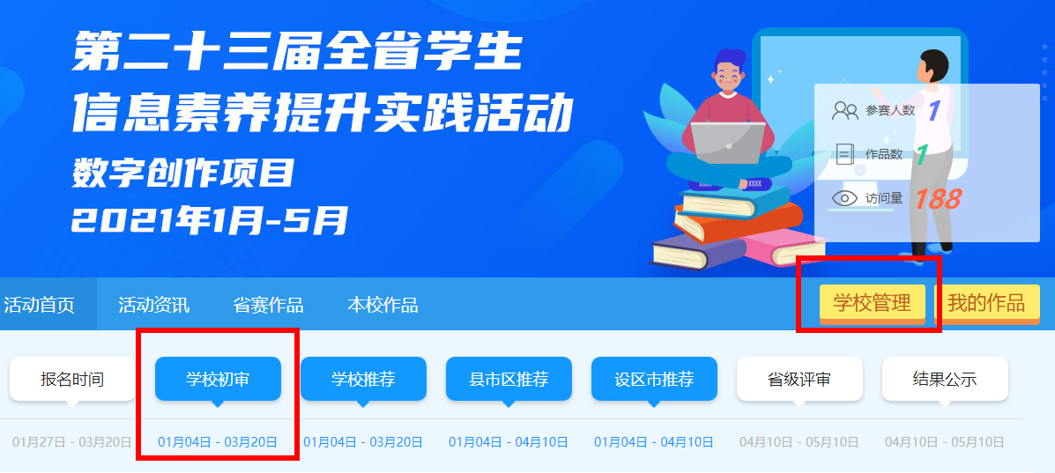
（2）点击审核，作品会变为已审核状态，此时可以在推荐上报进行上报。
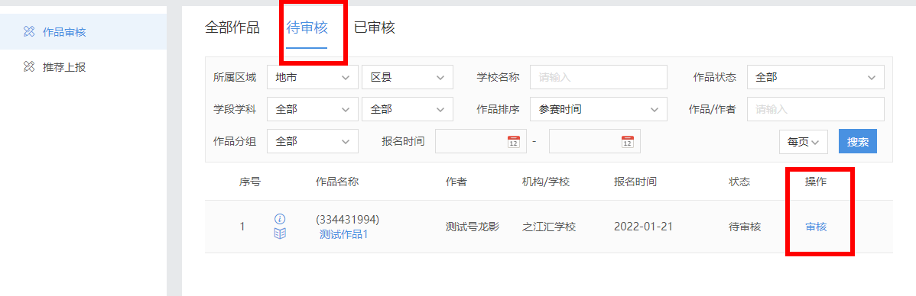
2.学校管理员推荐作品，推荐通过的作品会进入区县评审环节。
已审核作品可在推荐上报页面，推荐到市区县环节审核。若想撤回让学生修改，可在作品审核页面撤回至待审核状态，若市区县环节已推荐上报，则无法撤回。
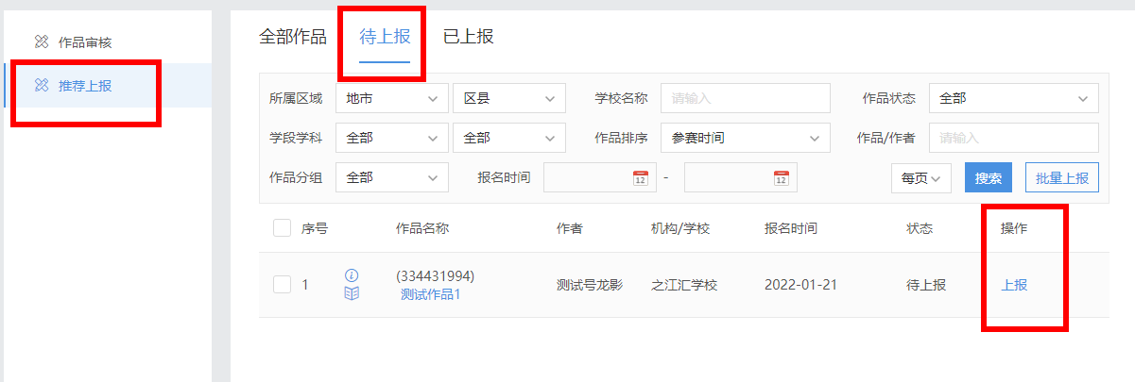
3.学校管理员在学校管理操作，使活动广场空间模块展示在学校空间。
学校管理员可通过以下路径使活动广场模块显示在学校空间。设置-学校管理-门户管理-展示管理-装扮管理-模块插件，点击基础模块的活动广场显示该模块。（该模块为固定模块，无法进行修改）
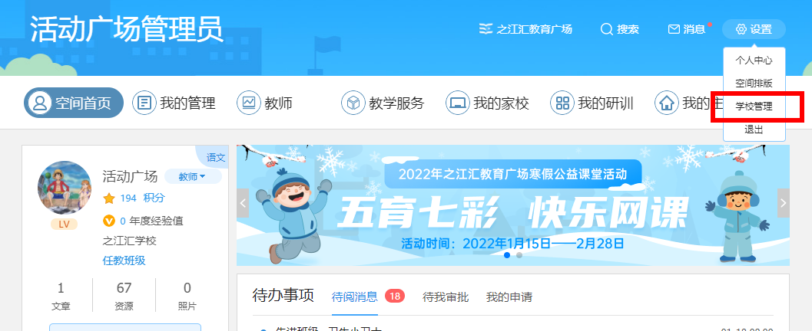

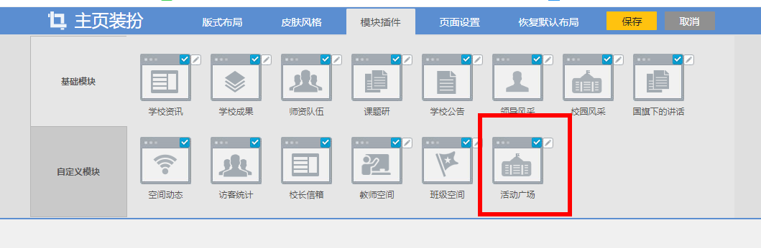
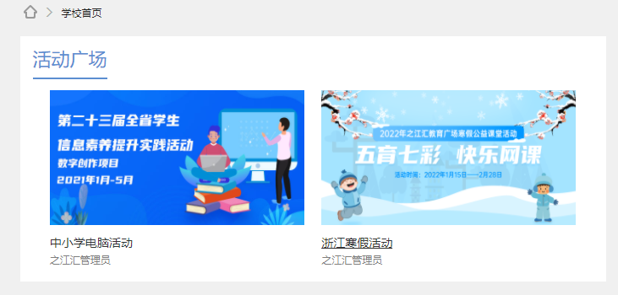
特别提醒：
各位管理员需要随时关注学生填报资料，已有作品的也可以导出来看看，必要的时候做一些提醒和引导！问题可能主要集中在以下几个方面：
一个就是报名登记表和创作说明没转码成功，显示不了
一个是主文档格式有问题，显示不了
一个是创作说明和报名登记表直接传了作品文档

- 县市区推荐和设区市推荐操作说明
（一）县市区推荐，设区市推荐环节操作（设置的区县管理员，地市管理员进行对参赛作品的推荐上报操作）
（1）登录活动页面（dnhd.zjer.cn），在对应的县市区推荐/设区市推荐时间内，点击活动首页“活动管理”， 进入活动管理后台，在“作品管理”的“推荐上报”进行参赛作品的推荐（点击通过按钮）。
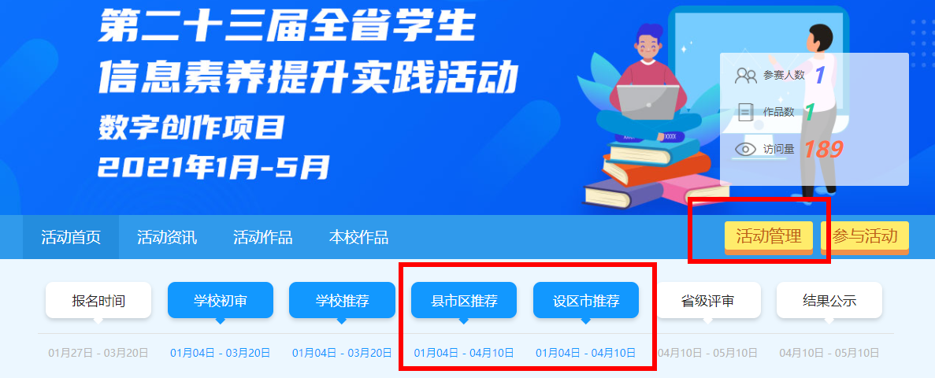

如下图所示，进行“作品管理”-“推荐上报”-“通过”推荐：
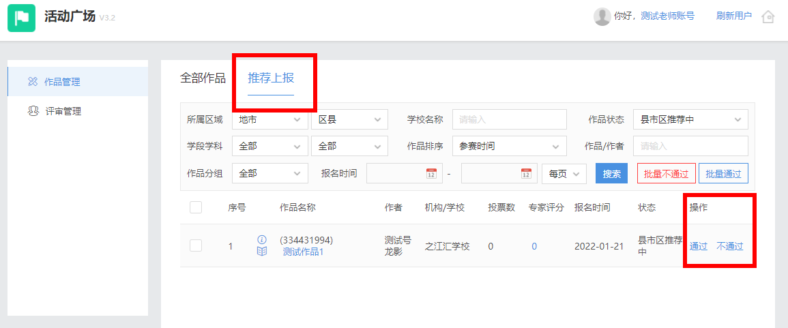
（2）若县市区推荐和设区市推荐环节需要导出作品让组织的专家评审，可点击作品管理-全部作品-导出excel (选择作品状态和每页显示个数)，通过excel的链接可跳转作品页面进行浏览和下载。
